Anteproyecto de Trabajo Fin de Grado
Autor: Alfonso Muñoz Sevillano
Tutores: Manuel Prieto Mateo, Javier Bussons Gordo
Titulación: Grado en Ingeniería en Sistemas de Información
Título: Desarrollo de herramientas para análisis de datos científicos de radioespectrometría solar

- Introducción
El trabajo fin de grado se enmarca dentro del ámbito de los llamados radiotelescopios solares terrestres, que persiguen registrar las emisiones de radio procedentes de nuestro Sol en un rango concreto de frecuencias desde estaciones ubicadas en la superficie terrestre.
Es conocido que las emisiones de radio solares pueden ser precursoras o indicadoras de sucesos violentos en el Sol, como las llamadas CME (Coronal Mass Ejections) o las fulguraciones solares (flares). Las CMEs son espectaculares erupciones de plasma y campos magnéticos desde la superficie del Sol hacia la heliosfera (Aschwanden, 2004). Las emisiones de radio registradas en las frecuencias decamétricas y métricas son el primer signo de una CME (McLean, 1985) y se clasifican, entre otras, en emisiones de tipo II o de tipo III (Reid 2014). Por otro lado, las fulguraciones solares también llevan asociadas emisiones de radio de tipo III fundamentalmente. Kundu et al. (1986) informaron de ráfagas o estallidos de emisiones de radio de baja amplitud a bajas frecuencias (38,5, 50 y 73,8 MHz), asociadas a liberaciones de energía de baja intensidad en la corona solar.
La mejor manera de detectar las emisiones de radio solares es empleando espectrómetros, como demostró Wild (1950). Estas emisiones de radio son producto de la aceleración de haces de electrones, de frentes de choque, de electrones atrapados en estructuras magnéticas, y de ondas de alta frecuencia en el plasma. Por tanto, el estudio de estas emisiones de radio nos ayuda a comprender estos fenómenos. Los interferómetros no tienen el número suficiente de canales de frecuencia para reemplazar a un espectrómetro de alta resolución en frecuencia, ya que una emisión de radio de esta naturaleza puede tener un ancho de banda de un 1% con respecto a la frecuencia central.
e-CALLISTO (http://www.e-callisto.org) es una cadena de estaciones de observación solar en ondas de radio repartidas por todo el mundo para poder seguir el Sol 24 horas al día. Forma parte del programa de cooperación internacional de la ONU ISWI (International Space Weather Initiative) cuyo objetivo es el desarrollo del conocimiento científico necesario para entender y predecir la meteorología espacial cercana al planeta Tierra. Este desarrollo incluye la instrumentación, el análisis de datos, modelización, educación, formación de expertos y divulgación
A pesar de que existen redes de detectores de radio-emisiones solares como la de la Fuerza Aérea de los EE.UU., su cobertura no es completa y los datos no están disponibles en tiempo real para los investigadores. Para llenar este vacío, a raíz del Año Heliofísico Internacional (IHY2007), que recibió fondos de las Naciones Unidas, la NASA y la Swiss National Science Foundation, ingenieros de la Escuela Politécnica Federal (ETH) de Zürich, coordinados por el Prof. Monstein, comenzaron a distribuir un espectrómetro diseñado por él, llamado Callisto (Compound Astronomical Low cost Low frequency Instrument for Spectroscopy and Transportable Observatory), con la idea de que su bajo coste y portabilidad permitiera instalarlos en cualquier país, por pocos recursos que tuviera, en algunos casos por los institutos nacionales de astronomía y en otros por ingenieros voluntarios o profesores de secundaria. A pesar de su bajo coste, Callisto es especialmente útil para estudiar las grandes explosiones en la atmósfera del Sol conocidas como erupciones solares. Los datos científicos aportados por e-callisto complementan además a las medidas registradas por instrumentos en el espacio como los que se encuentran a bordo de las misiones STEREO o WIND. Las emisiones de radio de estos sucesos son importantes para entender la dinámica de la corona solar. Las llamaradas solares son también a menudo asociadas a eyecciones de masa coronal, enormes flujos de partículas cargadas del Sol que son un peligro para los satélites en órbita, las redes de distribución eléctrica y pueden interrumpir las señales de televisión o de los dispositivos móviles. Como las señales de radio viajan más rápido que las partículas, e-CALLISTO también funciona como un sistema de alerta temprana para las explosiones de radio, alertando a los centros de control de misiones espaciales de las perturbaciones causadas por las próximas eyecciones de masa coronal del sol. La figura 1 muestra un ejemplo de espectrograma producido por un nodo de la red e-Callisto. En ella se puede apreciar su distribución en tiempo y en frecuencia.
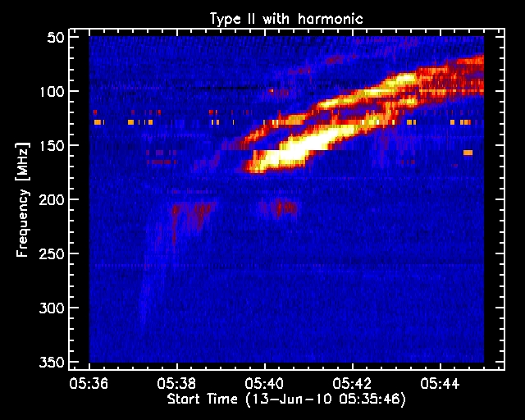
Figura 1. Ejemplo de espectrograma de emisión de radio tipo II
La Universidad de Alcalá, a través del proyecto CELESTINA-SPARC financiado por la Junta de Comunidades de Castilla-La Mancha y la Unión Europea, participa en la red e-callisto aportando tres nodos. Uno se encuentra ubicado en el Edificio Politécnico de la Universidad de Alcalá, dedicado a pruebas, otro en la ciudad de Sigüenza y finalmente, otro en el municipio de Peralejos de las Truchas. Más información en: https://celestina.web.uah.es/.

- Objetivos y campo de aplicación
Un nodo básico de la red e-callisto se compone de un receptor de radio, que actúa de espectrómetro, una antena de amplio ancho de banda, un software de control y una fuente de alimentación. Para que los datos aportados a la red sean comparables y se puedan utilizar, los nodos deben usar componentes normalizados o estandarizados. Como espectrómetro se usa el dispositivo callisto (ver figura 2a), que es un receptor basado en el sintonizador analógico CD1316L/IV y un software de control descargable de la web www.e-callisto.org. El espectrómetro requiere de una fuente de alimentación de +12 voltios en corriente continua, con una corriente mínima requerida de 250 mA.

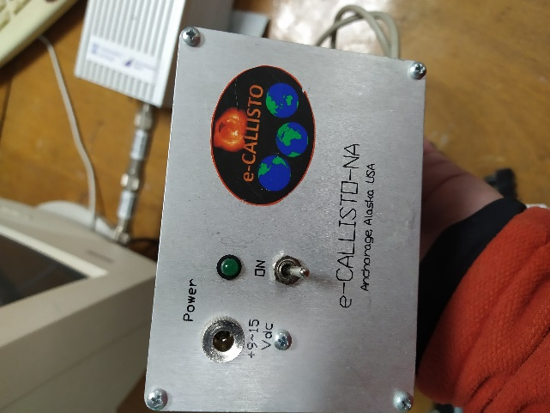 | 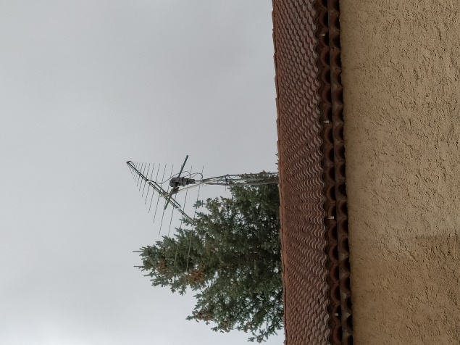
Figura 2a. Receptor e-callisto | Figura 2b. Antena y rotor (Peralejos)

Respecto a la antena, puede ser de diferentes tipos, configuraciones y fabricantes. Las antenas actúan como antenas receptoras, y dado que los estallidos de radio solares (solar radio bursts o SRBs) se distribuyen a lo largo de muchas frecuencias, las antenas deben ser de amplio ancho de banda (wide band antennas), como las logarítmicas periódicas o de tipo discono. La antena debe ser compatible con el rango de recepción del espectrómetro, que puede medir desde los 45 MHz hasta los 870 MHz. Otra de sus características debe ser su directividad, ya que lo deseable es dotar a la antena con un rotor que permita el seguimiento del Sol desde el amanecer hasta el anochecer (figura 2b).
La clave para que el nodo de la red e-callisto sea útil como instrumento científico es ubicarlo en una localización terrestre donde el fondo de radio o interferencia sea lo suficientemente bajo para que no enmascare o tape la señal de radio emitida por el Sol. Las señales de radio recibidas del Sol son extremadamente débiles. Cada vez es más difícil encontrar sitios donde no haya mucha interferencia, especialmente en el rango de frecuencias de recepción, que se sitúa por debajo de 1 GHz. Las emisiones de FM comercial, policía, la TDT o las bandas de telefonía móvil como la 4G o la más reciente 5G se localizan por debajo de 1 GHz. Es por ello por lo que es habitual encontrar los nodos en zonas remotas, alejadas de grandes núcleos urbanos, como es el caso del nodo de Peralejos de las Truchas, en la provincia de Guadalajara (Prieto et al, 2020).
Todos los nodos deben emplear el mismo software compatible de control, descargable en www.e-callisto.org. El software o aplicación está disponible principalmente para el sistema operativo Windows, aunque hay versiones descargables para distribuciones de Linux. La aplicación permite básicamente conectarse con el espectrómetro para su configuración, recepción y previsualización de los datos. En la figura 3 se muestra un ejemplo del software corriendo en un ordenador PC, en el que se ve puede apreciar la ventana principal del software de Callisto y una previsualización en tiempo real de un espectrograma, junto con un software adicional de control del rotor para el apuntamiento hacia el Sol. El programa e-callisto genera los espectrogramas en forma de ficheros de salida con formato estándar tipo FITS (Flexible Image Transport System), que es un formato ampliamente utilizado en radioastronomía. La gráfica de la figura 1 se ha obtenido extrayendo la información de un fichero de este tipo.

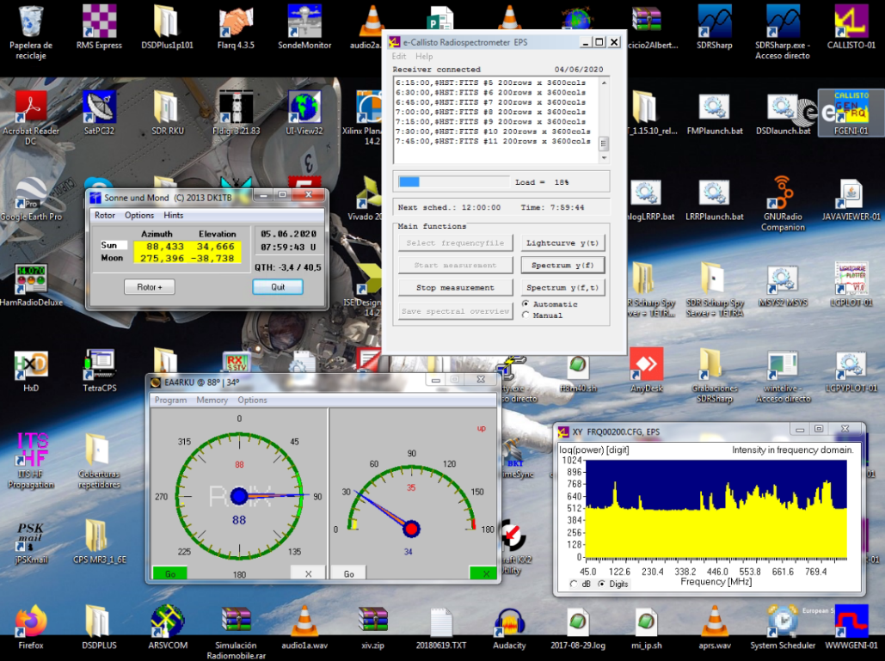
Figura 3. Ejemplo de aplicación de e-callisto corriendo en ordenador PC
El Space Research Group de la Universidad de Alcalá mantiene el Centro de Datos y Servicios de Meteorología Espacial AstroDoncel https://astrodoncel.uah.es, portal que, además de funcionar como espejo de e-callisto.org, implementa los nuevos servicios de detección y clasificación automática de SRBs desarrollados bajo los proyectos SBPLY/19/180501/000237 y SBPLY/23/180225/000071, financiados por la Junta de Comunidades de Castilla la Mancha. La Universidad de Alcalá es responsable, como co-PI desde finales de 2024, de la gestión de toda la red internacional eCallisto, motivo por el cual se propone este TFG.
El trabajo fin de grado que se propone desarrollar se centra en dicho Centro de Datos y Servicios. El objetivo principal es dotar al usuario final, la comunidad científica de física solar y meteorología espacial, de un sistema inter-operable de herramientas web para el tratamiento de los datos de la red de detectores e-Callisto. El trabajo consistiría en aportar herramientas a la web https://astrodoncel.uah.es para la adquisición, procesado y visualización de datos.
Una parte importante del trabajo inicial será una labor de análisis de necesidades y de cómo está implementado actualmente el portal web. El alumno deberá aportar propuestas de diseño para poder incorporar nuevos servicios al portal como la clasificación automática de solar radio bursts y gestión de bases de datos. El alumno deberá proponer además herramientas o plataformas de desarrollo, de tal modo que el portal sea fácilmente escalable y se puedan incorporar de manera sencilla pero robusta y fiable nuevos servicios. El alumno deberá también revisar el diseño actual y proponer mejoras. También deberá explorar las nuevas técnicas existentes de diseño y desarrollo basadas en inteligencia artificial.
El alumno podrá trabajar a nivel local con un clon del sistema en ordenador personal. Para las pruebas intermedias y finales, se le proporcionará acceso al sistema NAS en el que está hospedado el portal web, y que se encuentra físicamente en la Casa del Doncel, en la ciudad de Sigüenza (Guadalajara).

- Metodología y descripción de trabajo
Para alcanzar los objetivos del proyecto, el trabajo se organizará en cinco fases, buscando un desarrollo ordenado y permitiendo la revisión continua con los tutores.
Tarea 1. Análisis de requisitos y diseño (Semanas 1–4): Estudio detallado del estado actual del portal astrodoncel.uah.es y revisión de su código fuente en el NAS. Comprensión del formato de datos FITS y de la red e-Callisto. Definición de la arquitectura del sistema, selección final de las herramientas y diseño del modelo de la base de datos.
Tarea 2. Desarrollo del Back-end y Base de Datos (Semanas 4–11): Montaje del entorno de desarrollo. Implementación de la base de datos en PostgreSQL. Desarrollo de los scripts en Python (usando Astropy) para la ingesta y procesado de los ficheros FITS. Creación de la API con FastAPI para servir los datos procesados. Investigación sobre la implementación de algoritmos de clasificación automática. Se espera que esta sea la tarea con más carga de trabajo.
Tarea 3. Desarrollo del Front-end (Semanas 9–15): Desarrollo de la interfaz web utilizando React. Integración de la librería Plotly.js para la visualización interactiva de los espectrogramas. Conexión de la interfaz web con la API desarrollada en la fase anterior para la adquisición de datos.
Tarea 4. Despliegue en NAS y Pruebas (Semanas 14–18): Migración del sistema desarrollado al servidor NAS de la Casa del Doncel en Sigüenza. Realización de pruebas de rendimiento para asegurar que el sistema es robusto. Recopilación de sugerencias de los usuarios finales y aplicación de mejoras.
Tarea 5. Elaboración de la memoria (Semanas 18–20): Redacción de la memoria del Trabajo Fin de Grado, documentando el diseño, el desarrollo, el uso de herramientas de IA durante el proceso y los resultados obtenidos.

- Plan de trabajo
Se prevé realizar las tareas en un periodo máximo de 20 semanas.
S | 1 | 2 | 3 | 4 | 5 | 6 | 7 | 8 | 9 | 10 | 11 | 12 | 13 | 14 | 15 | 16 | 17 | 18 | 19 | 20
T1
T2
T3
T4
T5

- Medios
Se utilizarán herramientas informáticas de modelado, simulación y desarrollo gratuitas disponibles en internet.
Es posible, además, que se requieran desplazamientos puntuales Sigüenza para pruebas in situ. Los posibles desplazamientos serían financiados por el Departamento de Automática o el Space Research Group de la Universidad de Alcalá.

A continuación, se detalla y justifica la arquitectura tecnológica propuesta, adaptada a los requisitos de la radioespectroscopía solar y a las restricciones de recursos de un servidor NAS.
5.1. Back-end y procesamiento científico: Python, FastAPI y Astropy El núcleo analítico del sistema se implementará en Python (v3.12+), lenguaje de referencia indiscutible en la computación astronómica.
- Lectura nativa FITS: Se empleará la biblioteca astropy (módulo io.fits) para el manejo de los archivos FITS de la red e-Callisto. Esto permite acceder a las cabeceras y a los espectros mediante objetos HDU, operando eficientemente con arrays de NumPy en memoria. Se integrará también pyCallisto para la sustracción de ruido de fondo y la concatenación temporal de espectrogramas.
- Procesamiento de señales: NumPy y SciPy aportarán las primitivas matemáticas para el filtrado de interferencias (RFI) y la aplicación de transformadas de Fourier (FFT) en la etapa de preprocesamiento.
- Clasificación automática: Para detectar ráfagas solares (tipos II al V), se entrenarán redes neuronales convolucionales (CNN) usando Scikit-learn y TensorFlow/Keras. Para viabilizar la inferencia en el servidor NAS, el modelo final se exportará en formatos ligeros como TensorFlow Lite u ONNX.
- API REST asíncrona: Se descartan frameworks tradicionales como Django o Flask en favor de FastAPI. Su arquitectura asíncrona nativa (ASGI) permite gestionar múltiples peticiones simultáneas de procesamiento de archivos. Además, integra validación de datos con Pydantic y generación automática de documentación OpenAPI.
5.2. Front-end y visualización interactiva: React y Plotly.js (WebGL) La capa de presentación del portal astrodoncel.uah.es se desarrollará como una Single Page Application (SPA) utilizando React 18 y el empaquetador Vite, priorizando el rendimiento y los tiempos de compilación.
- Visualización de espectrogramas: Constituye el mayor desafío de hardware del proyecto. Un espectrograma típico de e-Callisto (15 minutos) genera hasta 720.000 puntos de datos, cifra que escala a millones al concatenar archivos. Para evitar el colapso del navegador, se descartan alternativas como D3.js o Chart.js y se empleará Plotly.js, en concreto su traza heatmapgl. Al utilizar aceleración por GPU (WebGL), permite renderizar matrices masivas de forma fluida, soportando zoom, paneo y escalas de color científicas sin degradación de rendimiento.
- Interfaz y Estado: El diseño de la interfaz se implementará con Tailwind CSS para optimizar el peso del bundle, mientras que la gestión del estado global (sesiones, parámetros) recaerá en Zustand, por ser más ligero y directo que alternativas como Redux.
5.3. Base de datos: PostgreSQL Se propone PostgreSQL (versión 17) por su fiabilidad en entornos de producción. La justificación técnica principal para este dominio es su excelente soporte nativo del formato JSONB. Esto permite almacenar e indexar las cabeceras de los archivos FITS (que son muy heterogéneas entre distintas estaciones) sin necesidad de forzarlas en columnas rígidas. Asimismo, sus funciones avanzadas de consulta temporal son críticas para localizar eventos solares en intervalos de tiempo específicos.
5.4. Infraestructura y despliegue: Docker Compose y Nginx El despliegue se orquestará mediante Docker Compose. Esta arquitectura contenedorizada garantiza que el entorno de desarrollo local sea idéntico al del servidor NAS de producción en Sigüenza, evitando conflictos de dependencias. Nginx actuará como proxy inverso, encargándose de servir la aplicación React, enrutar las peticiones hacia la API de FastAPI, gestionar los certificados TLS (HTTPS) y aplicar políticas de caché para optimizar la carga de los gráficos.
5.5. Control de versiones y gestión del proyecto El código fuente se gestionará con Git en un repositorio de GitHub. Dada la naturaleza individual del TFG, se adoptará la metodología trunk-based development (ramas de funcionalidad cortas integradas rápidamente) y se utilizará el estándar Conventional Commits para automatizar y dar claridad al historial de cambios.
5.6. Apoyo de inteligencia artificial generativa en el desarrollo Se explorará el uso de asistentes de IA para optimizar el ciclo de vida del software:
- Análisis y Lógica: Se usará GitHub Copilot para el autocompletado avanzado en VS Code, y modelos como Claude (Anthropic) para la revisión de arquitecturas y asistencia en la redacción técnica.
- Diseño de Front-end: Se empleará v0 (de Vercel) y otras herramientas similares como asistentes de diseño de interfaz. Esta IA generativa permite transformar descripciones de componentes y layouts (en lenguaje natural) directamente en código de React y Tailwind CSS, acelerando drásticamente el prototipado de la aplicación visual.
- Bibliografía
Aschwanden, M. 2004, Physics of the Solar Corona—An Introduction (Berlin: Springer)
Kundu, M. R.,Gergely, T. E., Szabo, A., Loiacono, R.,White, S. M. 1986, ApJ, 308, 436
McLean, Labrum, Solar Radiophysics: Studies of Emission from the Sun at Metre Wavelengths (Cambridge University Press, 1985)
Prieto et al. Increase in Interference Levels in the 45 - 870 MHz Band at the Spanish e-CALLISTO Sites over the Years 2012 and 2019. Solar Physics. (Holanda): 15/01/2020. ISSN 0038-0938 DOI: 10.1007/S11207-019-1577-5
Reid, H.A.S., and Ratcliffe, H. A review of solar type III radio bursts. Research in Astronomy and Astrophysics Vol. 14 No. 7, 773–804 (2014).
Reeve 2013. Modeling and Measuring the Creative Design CLP5130-2N Log Periodic Antenna. Disponible en: http://www.reeve.com
Wild, J. P.: 1950, Australian J. Sci. Res. A3, 541.
Documentación técnica:
Receptor Callisto:
http://e-callisto.org/Hardware/Callisto-Hardware.html
Software e-Callisto:
http://e-callisto.org/Software/Callisto-Software.html
Astropy Collaboration, Robitaille, T.P., et al. (2013). «astropy: A community Python package for astronomy». Astronomy & Astrophysics, 558, A33. DOI: 10.1051/0004-6361/201322068.
Astropy Collaboration, Price-Whelan, A.M., et al. (2022). «The Astropy Project: Sustaining and Growing a Community-driven Open-source Project». The Astrophysical Journal, 935(2), 167. DOI: 10.3847/1538-4357/ac7c74.
Pawase, R. y Raja, K.S. (2020). «pyCallisto: A Python Library To Process The CALLISTO Spectrometer Data». arXiv:2006.16300.
Liyanage, G.L.S.S., et al. (2025). «e-CALLISTO FITS Analyzer: A Software Framework for CALLISTO Solar Radio Data». arXiv:2603.26086.
Benz, A.O., Monstein, C. y Meyer, H. (2005). «CALLISTO – a new concept for solar radio spectrometers». Solar Physics, 226(1), pp. 143–151. DOI: 10.1007/s11207-005-5688-9.
Benz, A.O., Monstein, C., et al. (2009). «A world-wide net of solar radio spectrometers: e-CALLISTO». Earth, Moon, and Planets, 104(1), pp. 277–285. DOI: 10.1007/s11038-008-9267-6.
Ramírez Mejía, S., Tiangolo (2018–actualidad). «FastAPI: Modern, fast web framework for building APIs with Python». Documentación oficial. Disponible en: https://fastapi.tiangolo.com/.
Meta Platforms, Inc. (2013–actualidad). «React: A JavaScript library for building user interfaces». Documentación oficial. Disponible en: https://react.dev/.
Plotly Technologies Inc. (2015–actualidad). «Plotly.js: Open Source Graphing Library for JavaScript». Documentación oficial. Disponible en: https://plotly.com/javascript/.
The PostgreSQL Global Development Group (1996–actualidad). «PostgreSQL: The World's Most Advanced Open Source Relational Database». Documentación oficial. Disponible en: https://www.postgresql.org/docs/.
Docker, Inc. (2013–actualidad). «Docker Documentation: Docker Compose». Disponible en: https://docs.docker.com/compose/.
Pence, W.D., et al. (2010). «Definition of the Flexible Image Transport System (FITS), version 3.0». Astronomy & Astrophysics, 524, A42. DOI: 10.1051/0004-6361/201015362.
Harris, C.R., et al. (2020). «Array programming with NumPy». Nature, 585(7825), pp. 357–362. DOI: 10.1038/s41586-020-2649-2.
Virtanen, P., et al. (2020). «SciPy 1.0: fundamental algorithms for scientific computing in Python». Nature Methods, 17(3), pp. 261–272. DOI: 10.1038/s41592-019-0686-2.
Abadi, M., et al. (2016). «TensorFlow: A System for Large-Scale Machine Learning». 12th USENIX Symposium on Operating Systems Design and Implementation (OSDI 16), pp. 265–283.

